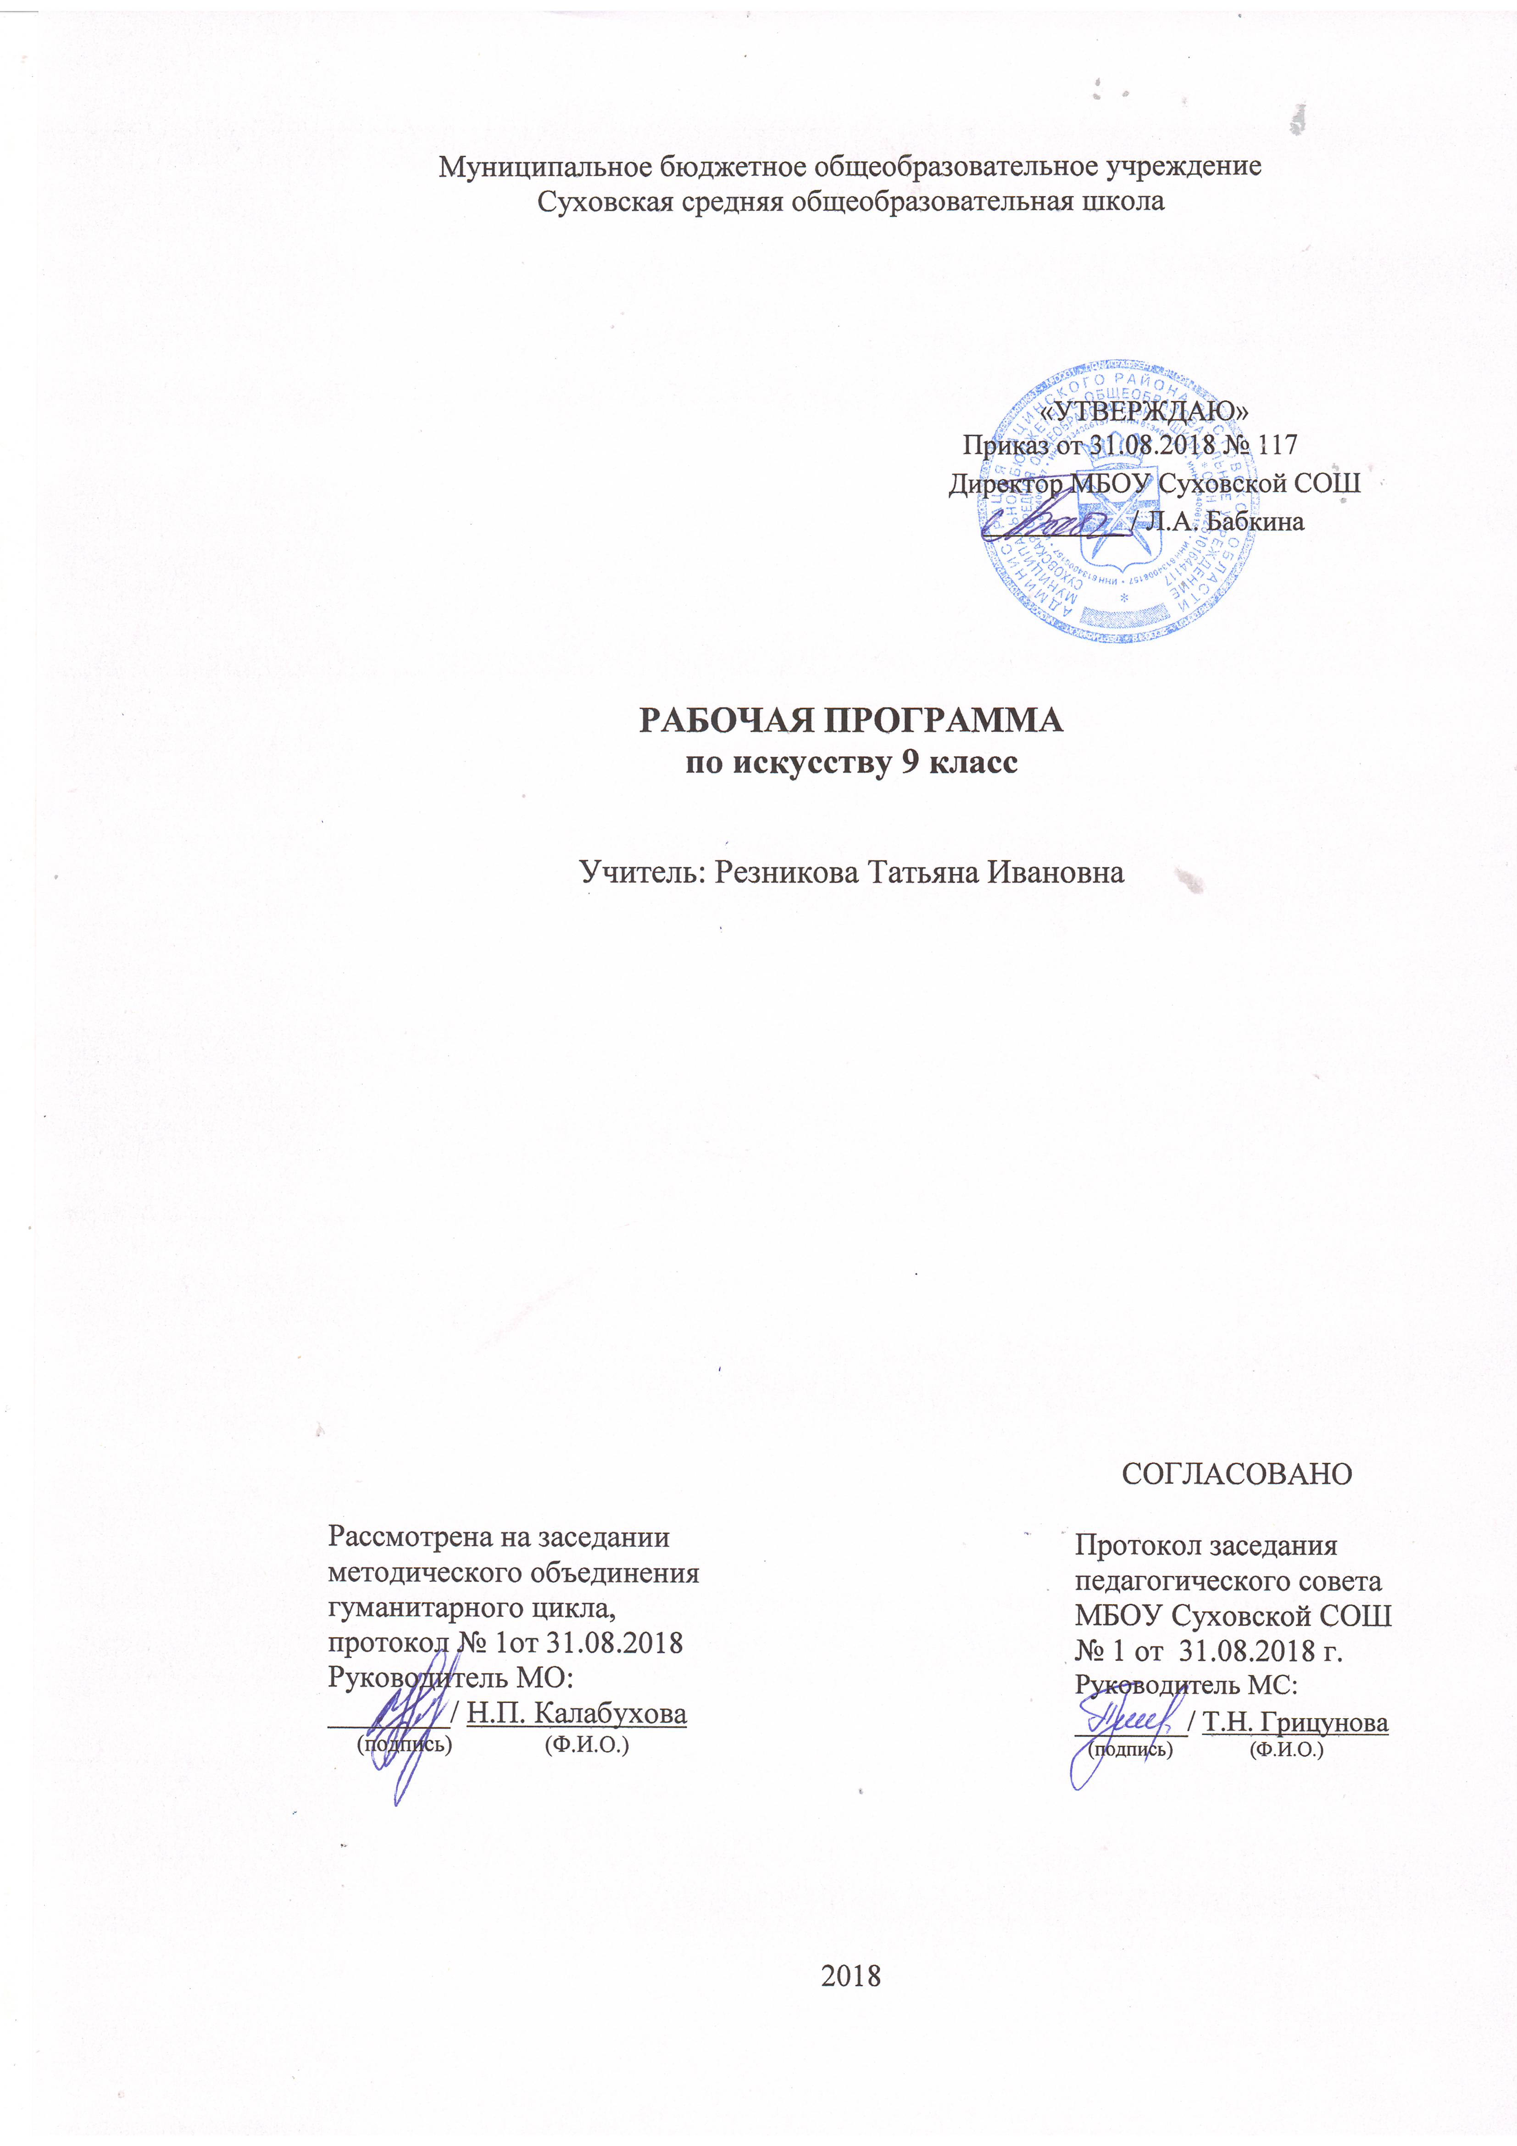

Наименование рабочей программы | Аннотация к рабочей программе
Рабочая программа по предмету «Искусство»  Класс «9» | Рабочая программа составлена на основе:  - федерального компонента государственного образовательного стандарта основного общего образования по искусству (МХК);  - примерной программы «Искусство 8-9 классы», авторы программы Г. П. Сергеева, И. Э. Кашекова, Е. Д. Критская. Сборник: «Программы для общеобразовательных учреждений: «Музыка 1-7 классы. Искусство 8-9 классы» Москва, Просвещение, 2011.  - требований Основной образовательной программы СОО МБОУ Суховской СОШ;  - положения о рабочей программе МБОУ Суховской СОШ
Учебники:
Искусство. 8-9 классы : учеб. для общеобразоват. организаций / Г.П. Сергеева, И.Э. Кашекова, Е.Д. Критская. - 5-е изд., перераб. – М . : Просвещение, 2015

 | Количество часов: рабочая программа рассчитана на 1 учебный час в неделю, общий объем – 34 часа в год
Цели программы:
- развитие эмоционально-эстетического восприятия действительности, художественно-творческих способностей учащихся, образного и ассоциативного мышления, фантазии, зрительно-образной памяти, вкуса, художественных потребностей;
- воспитание культуры восприятия произведений изобразительного, декоративно- прикладного искусства, архитектуры и дизайна, литературы, музыки, кино, театра; освоение образного языка этих искусств на основе творческого опыта школьников;
- формирование устойчивого интереса к искусству, способности воспринимать его исторические и национальные особенности;
- приобретение знаний об искусстве как способе эмоционально-практического освоения окружающего мира и его преобразования; о выразительных средствах и социальных функциях музыки, литературы, живописи, графики, декоративно- прикладного искусства, скульптуры, дизайна, архитектуры, кино, театра;
- овладение умениями и навыками разнообразной художественной деятельности; предоставление возможности для творческого самовыражения и самоутверждения

ПРОГНОЗИРУЕМЫЙ РЕЗУЛЬТАТ ИЗУЧЕНИЯ ПРЕДМЕТА

При изучении курса «Искусство» большое внимание должно уделяться культурной самоидентификации личности учащегося. Школьники научатся понимать национальное своеобразие фольклорных традиций мира, рассуждать о художественной ценности различных произведений современного искусства, анализировать и выявлять специфику основных средств выразительности в искусстве прошлого и настоящего.
Общие представления учащихся об искусстве, сложившиеся в начальной школе, в основной школе дополняются, расширяются и углубляются за счет знакомства с новыми для них видами искусства, понимания их взаимосвязи, усвоения характерных особенностей и основных выразительных средств. Школьники также узнают о многообразии жанров искусства, специфике художественного языка, размышляют о единой образной природе и эмоциональном воздействии искусства на человека.
Приоритетным направлением при изучении курса является развитие индивидуальных творческих способностей школьников, формирование устойчивого интереса к творческой деятельности. Овладевая разнообразными приемами художественного творчества, они учатся оценивать произведения искусства с позиции эстетических идеалов, выработанных человечеством. При этом основные акценты ставятся на эмоциональное восприятие духовного наследия, личное и коллективное участие в создании произведений в разных видах художественного творчества. Особое значение имеет аргументированное отстаивание собственного мнения о сущности различных явлений культуры, художественных достоинствах произведений искусства. Благодаря такому подходу учащиеся включаются в процесс активного познания и творческого освоения мира.
В процессе обучения школьники активно осваивают образовательное пространство сети Интернет, самостоятельно осуществляют поиск информации о событиях культурной жизни в стране и за рубежом. Развитие умений ориентироваться в различных источниках информации, критически ее оценивать и интерпретировать способствует формированию навыков использования инновационных технологий, воплощению своих творческих планов и замыслов.
Требования к уровню подготовки учащихся 9 класса
В результате изучения искусства на базовом уровне выпускник основной школы должен:
знать/понимать
- значение разнообразных явлений культуры и искусства для формирования духовно-нравственных ориентации современного человека;
- функции искусства (социально-ориентирующая, практическая, воспитательная, зрелищная, внушающая, предвосхищающая будущее и др.);
- особенности художественного языка разных видов искусства
уметь
- ориентироваться в окружающем культурном пространстве; понимать значимость народного, религиозного, классического искусства в их соотношении с массовой культурой;
- осуществлять самостоятельный поиск и обработку» информации в области искусства, используя современные технологии;
- выражать собственные суждения и оценки о произведениях искусства прошлого и настоящего;
использовать приобретенные знания, практические умения и навыки общения с искусством в учебной деятельности
- при организации досуга, творчества, самообразования,
- при выборе направления своего культурного развития.

СОДЕРЖАНИЕ УЧЕБНОГО ПРЕДМЕТА

- класс (34 часа)
Раздел 1. Воздействующая сила искусства - 9 часов.
Выражение общественных идей в художественных образах. Искусство как способ идеологического воздействия на людей. Способность искусства внушать определенный образ мыслей, стиль жизни, изменять ценностные ориентации. Композиция и средства эмоциональной выразительности разных искусств.
Синтез искусств в усилении эмоционального воздействия на человека.
Примерный художественный материал:
Знакомство с произведениями разных видов искусства, их оценка с позиции позитивных и/или негативных влияний на чувства и сознание человека (внушающая сила, воздействие на эмоции, манипуляция сознанием, поднятие духа и т. п.). Протест против идеологии социального строя в авторской песне, рок-музыке.
Изобразительное искусство. Наскальная живопись, языческие идолы, амулеты. Храмовый синтез искусств. Триумфальные арки, монументальная скульптура, архитектура и др. Искусство Великой Отечественной войны (живопись А. Дейнеки, П. Корина и др., плакаты И. Тоидзе и др.). Реклама (рекламные плакаты, листовки, клипы), настенная живопись (панно, мозаики, граффити).
Музыка. Языческая культура дохристианской эпохи (ритуальные действа, народные обряды, посвященные основным вехам жизни человека). Духовная музыка «Литургия»,
«Всенощное бдение», «Месса» и др.). Музыкальная классика и массовые жанры (Л. Бетховен, П. Чайковский, А. Скрябин, С. Прокофьев, массовые песни). Песни военных лет и песни на военную тему. Музыка к кинофильмам (И. Дунаевский, Д. Шостакович, С. Прокофьев, А. Рыбников и др.). Современная эстрадная отечественная и зарубежная музыка. Песни и рок-музыка (В. Высоцкий, Б. Окуджава, А. Градский, А. Макаревич, В. Цой и др., современные рок-группы). Компенсаторная функция джаза (Дж. Гершвин, Д. Эллингтон, Э. Фицджеральд, Л. Утесов, А. Цфасман, Л. Чижик, А. Козлов и др.).
Литература. Произведения поэтов и писателей XIX— XXI вв. Поэзия В. Маяковского. Стихи поэтов-фронтовиков, поэтов-песенников.
Экранные искусства, театр. Рекламные видеоклипы. Кинофильмы 40—50-х гг. XXв.
Экранизация опер, балетов, мюзиклов (по выбору учителя).
Художественно-творческая деятельность учащихся:
Показ возможностей манипуляции сознанием человека средствами плаката, рекламной листовки, видеоклипа и др., в которых одно и то же явление представлено в позитивном или негативном виде.
Создание эскиза для граффити, сценария клипа, раскадровки мультфильма рекламно- внушающего характера.
Подбор и анализ различных художественных произведений, использовавшихся в разные годы для внушения народу определенных чувств и мыслей.
Создание художественного замысла и воплощение эмоционально-образного содержания музыки сценическими средствами.

Раздел 2. Искусство предвосхищает будущее - 7 часов.
Порождающая энергия искусства – пробуждение чувств и сознания, способного к пророчеству. Миф о Кассандре. Использование иносказания, метафоры в различных видах искусства. Предупреждение средствами искусства о социальных опасностях. Предсказания в искусстве. Художественное мышление в авангарде науки. Научный прогресс и искусство. Предвидение сложных коллизий 20-21 веков в творчестве художников, композиторов, писателей авангарда. Предвосхищение будущих открытий в современном искусстве.
Примерный художественный материал:
Постижение художественных образов различных видов искусства, освоение их художественного языка. Оценка этих произведений с позиции предвосхищения будущего, реальности и вымысла.
Изобразительное искусство. «Купание красного коня» К. Петрова-Водкина,
«Большевик» Б. Кустодиева, «Рождение новой планеты» К. Юона, «Черный квадрат» К. Малевича, «Герника» П. Пикассо и др. (по выбору учителя). Произведения Р. Делоне, У. Боччони, Д. Балла, Д. Северини и др. Живопись символистов (У. Блэйк, К. Фридрих и др.). Музыка. Сочинения С. Прокофьева, Д. Шостаковича, А. Шнитке и др. Музыкальные инструменты (терменвокс, волны Мартено, синтезатор). Цветомузыка, компьютерная музыка, лазерные шоу (Н. Римский-Корсаков, А. Скрябин, Артемьев, Э. Денисов, А. Рыбников, В. Галлеев, Ж. М. Жарр и др.). Авангардная музыка: додекафония, серийная, конкретная музыка, алеаторика (А. Шенберг, К. Штокхаузен, Айвз и др.). Рок- музыка.
Литература. Произведения Р. Брэдбери, братьев Стругацких, А. Беляева, И. Ефремова и др. (по выбору учителя).
Экранные искусства, театр. Кинофильмы: «Воспоминания о будущем» X. Райнла,
«Гарри Поттер» К. Коламбуса, «Пятый элемент» Л. Бессона, «Солярис» А. Тарковского,
«Капитан Немо» В. Левина и др. (по выбору учителя).
Художественно-творческая деятельность учащихся:
Анализ явлений современного искусства (изобразительного, музыкального, литературы, кино, театра) с целью выявления скрытого пророчества будущего в произведениях современного искусства и обоснование своего мнения.
Составление своего прогноза будущего средствами любого вида искусства.
Создание компьютерного монтажа фрагментов музыкальных произведений (звукосочетаний) на тему «Музыка космоса».

Раздел 3. Дар созидания. Практическая функция - 11 часов.
Эстетическое формирование искусством окружающей среды. Архитектура: планировка и строительство городов. Специфика изображений в полиграфии. Развитие дизайна и его значение в жизни современного общества. Произведения декоративно-прикладного искусства и дизайна как отражение практических и эстетических потребностей человека. Эстетизация быта. Функции легкой и серьезной музыки в жизни человека. Расширение изобразительных возможностей искусства в фотографии, кино и телевидении. Музыка в кино. Монтажность, «клиповость» современного художественного мышления. Массовые и общедоступные искусства.
Примерный художественный материал:
Изучение особенностей художественных образов различных искусств, их оценка с позиций эстетических и практических функций. Знакомство с формированием окружающей среды архитектурой, монументальной скульптурой, декоративно- прикладным искусством в разные эпохи.
Изобразительное искусство. Здания и архитектурные ансамбли, формирующие вид города или площади (Акрополь в Афинах, Соборная площадь Московского Кремля, панорама Петропавловской крепости и Адмиралтейства в Петербурге и др.), монументальная скульптура («Гаттамелата» Донателло, «Медный всадник» Э. Фальконе и др.); предметы мебели, посуды и др. Дизайн современной среды (интерьер, ландшафтный дизайн).
Музыка. Музыка в окружающей жизни, быту. Музыка как знак, фон, способ релаксации; сигнальная функция музыки и др. Музыка в звуковом и немом кино. Музыка в театре, на телевидении, в кино (на материале знакомых учащимся классических музыкальных произведений — по выбору учителя).
Литература. Произведения русских и зарубежных писателей (А. Пушкин, Н. Гоголь, М. Салтыков-Щедрин, Н. Лесков, Л. Толстой, А. Чехов, С. Есенин и др.; У. Шекспир, Дж. Свифт, В. Скотт, Ж. Б. Мольер и др.) (из программы по литературе — по выбору учителя). Экранные искусства, театр. Кинофильмы: «Доживем до понедельника» С. Ростоцкого,
«Мы из джаза» К. Шахназарова, «Малыш и Карлсон, который живет на крыше» В. Плучека и М. Микаэляна, «Шербургские зонтики» Ж. Деми, «Человек дождя» Б. Левинсона, «Мулен Руж» Б. Лурмэна и др. (по выбору учителя).
Художественно-творческая деятельность учащихся:
Выполнение проекта (рисунок, чертеж, макет, описание) какого-либо предмета бытового предназначения. Проектирование детской игровой площадки; изготовление эскиза-проекта ландшафтного дизайна фрагмента сквера, парка или дизайна интерьера школьной рекреации, столовой.
Оформление пригласительного билета, поздравительной открытки, эскиза одежды с использованием средств компьютерной графики.
Создание эскиза панно, витража или чеканки для украшения фасада или интерьера здания. Украшение или изготовление эскиза украшения (художественная роспись, резьба, лепка) предмета быта.
Разработка и проведение конкурса «Музыкальные пародии». Разработка эскизов костюмов и декораций к школьному музыкальному спектаклю. Составление программы концерта (серьезной и легкой музыки), конкурса, фестиваля искусств, их художественное оформление.
Проведение исследования на тему «Влияние классической популярной музыки на состояние домашних растений и животных».

Раздел 4. Искусство и открытие мира для себя - 8 часов.
Вопрос себе как первый шаг к творчеству. Красота творческого озарения. Совместная работа двух типов мышления в разных видах искусства. Творческое воображение на службе науки и искусства - новый взгляд на старые проблемы. Искусство в жизни выдающихся людей. Информационное богатство искусства.
Специфика восприятия временных и пространственных искусств. Исследовательский проект.
Примерный художественный материал:
Изучение разнообразных взглядов на роль искусства и творческой деятельности в процессе знакомства с произведениями различных видов искусства.
Изобразительное искусство. Примеры симметрии и асимметрии в искусстве и науке. Примеры понимания красоты в искусстве и науке: общее и особенное. Геометрические построения в искусстве (примеры золотого сечения в разных видах искусства). Изображение различных представлений о системе мира в графике. Декоративные композиции М. Эшера.
Музыка. Миниатюры, произведения крупной формы. Вокально-хоровая, инструментально-симфоническая, сценическая музыка различных стилей и направлений (по выбору учителя). Искусство в жизни выдающихся деятелей науки и культуры (А. Бородин, М. Чюрленис, С. Рихтер, В. Наумов, С. Юдин, А. Эйнштейн и др.).
Литература. Известные поэты и писатели о предназначении творчества (У. Шекспир, А. Пушкин, М. Лермонтов, Н. Гоголь, С. Есенин, И. Бунин, И. Шмелев — из программы по литературе по выбору учителя).
Экранные искусства, театр. Кинофильмы: «Гамлет» Г. Козинцева, «Баллада о солдате» Г. Чухрая, «Обыкновенное чудо», «Юнона и Авось» М. Захарова, «Небеса обетованные» Э. Рязанова, «Странствия Одиссея» А. Михалкова-Кончаловского,
«Вестсайдская история» Д. Роббинса и Р. Уайза, «Страсти Христовы» М. Гибсона,
«Призрак оперы» Д. Шумахера и др. (по выбору учителя).
Художественно-творческая деятельность учащихся:
Исследовательский проект по выбору обучающихся. Создание компьютерной презентации, театрализованных постановок, видео - и фотокомпозиций, участие в виртуальных и реальных путешествиях, проведение конкурсов чтецов, музыкантов и др.

КОНТРОЛЬНО-ИЗМЕРИТЕЛЬНЫЕ МАТЕРИАЛЫ

В соответствии с нормативными требованиями, на основании Методического письма 2011 года для оценивания уровня подготовки учащихся по мировой художественной культуре используются следующие методические пособия:
- Гузик М.А., Кузьменко Е.М. Культура средневековья: занимательные игры: Кн. Для учащихся. – М.: Просвещение, 1999
- Гузик М.А., Культура Древнего Востока: занимательные игры: Кн. Для учащихся. – М.: Просвещение, 1997
- Челышева Т.В., Янике Ю.В. «Основы художественной культуры: МХК», тестовые задания. – М.: Владос, 1999
Педагогом составлены тестовые задания, тексты и варианты контрольных и самостоятельных работ на основе рекомендаций Министерства образования и науки Челябинской области, включающие в себя темы 8 и 9 классов.
Проверка теоретических знаний по предмету предполагает ответы на сформулированные вопросы, тесты с выбором правильного ответа, отгадывание кроссвордов по изученным темам, написание эссе, собственную интерпретацию в творческой художественной деятельности с концептуальным обоснованием, творческие проекты, исследовательская деятельность которых основана на теоретическом материале.

Календарно-тематическое планирование по ИСКУССТВУ
9 класс (34 часа)
№ урока | Тема урока | Дата  планируемая | Дата  фактическая | Домашнее задание
- Воздействующая сила искусства (8 часов)
1-2 | Искусство и власть | 05.09  12.09 |  | Стр. 102-107
3-4 | Какими средствами воздействует искусство? | 19.09  26.09 |  | Стр. 108-115
5-6. | Храмовый синтез искусств | 03.10  10.10 |  | Стр. 116-119
7-8 | Синтез искусств в театре, кино, на телевидении | 17.10  24.10 |  | Стр. 120-121
II. Искусство предвосхищает будущее (7 часов)
9 | Дар предвосхищения | 07.11 |  | Стр. 122-123
10 | Какие знания дает искусство? | 14.11 |  | Стр. 124-125
11 | Предсказание в искусстве | 21.11 |  | Стр. 126-129
12 | Художественное мышление в авангарде науки | 28.11 |  | Стр. 130-131
13-14 | Художник и ученый | 05.12  12.12 |  | Стр. 132-135
15 | Обобщающий урок по темам разделов: «Воздействующая сила искусства», «Искусство предвосхищает будущее» | 19.12 |  | На данном уроке не предусмотре-но
III. Дар созидания (15 часов)
16 | Эстетическое формирование искусством окружающей среды | 26.12 |  | Стр. 136-137
17 | Архитектура исторического города | 16.01 |  | Стр. 138-141
18 | Архитектура современного города | 23.01 |  | Стр. 142-145
19-20 | Специфика изображений в полиграфии | 30.01  06.02 |  | Стр. 146-151
21 | Развитие дизайна и его значение в жизни современного общества | 13.02 |  | Стр. 152-155
22 | Декоративно-прикладное искусство | 20.02 |  | Стр. 156-161
23-24 | Музыка в быту | 27.02  06.03 |  | Стр. 162-165
25 | Массовые, общедоступные искусства | 13.03 |  | Стр. 166-173
26 | Изобразительная природа кино | 20.03 |  | Стр. 174-175
27 | Музыка в кино | 03.04 |  | Стр. 176-177
28 | Особенности киномузыки | 10.04 |  | Стр. 178-179
29 | Тайные смыслы образов искусства, или Загадки музыкальных хитов | 17.04 |  | Стр. 180-181
30 | Обобщающий урок по разделу «Дар созидания» | 24.04 |  | На данном уроке не предусмотре-но
IV. Искусство и открытие мира для себя (2 часа)
31 | Вопрос себе как первый шаг к творчеству | 01.05 |  | Стр. 182-183
32 | Литературные страницы | 08.05 |  | Стр. 184-185
V. Исследовательский проект (2 часа)
33-34 | Исследовательский проект | 15.05  22.05 |  | Стр. 186-189
ИТОГО: 34 часа

